

МІНІСТЕРСТВО ОСВІТИ І НАУКИ УКРАЇНИ

НАЦІОНАЛЬНИЙ ТЕХНІЧНИЙ УНІВЕРСИТЕТ УКРАЇНИ

“КИЇВСЬКИЙ ПОЛІТЕХНІЧНИЙ ІНСТИТУТ

ІМЕНІ ІГОРЯ СІКОРСЬКОГО”

Факультет прикладної математики

Кафедра програмного забезпечення комп’ютерних систем

**Лабораторна робота №** 1

з дисципліни “Основи програмування”

# тема “Математичні вирази та функції”

|  |  |  |
| --- | --- | --- |
| Виконав(ла)  студент(ка) I курсу  групи КП-02  Жученко Андрій Сергійович  (*прізвище, ім’я, по батькові*)  варіант №10 |  | Перевірив  “____” “____________” 20___ р.  викладач  Гадиняк Руслан Анатолійович  (*прізвище, ім’я, по батькові*) |

Київ 2020

Мета роботи

Познайомитись із програмуванням на мові С#.  
Навчитись використовувати змінні числових типів даних.  
Навчитися на практиці проводити точні обчислення математичних формул за допомогою операторів та стандартних функцій.  
Навчитися виконувати компіляцію власного коду за допомогою утиліт С#

.NET Core.

**Постановка завдання**

#### **Частина 1. Математичні формули**

Програмно виконати розрахунки заданих математичних формул:

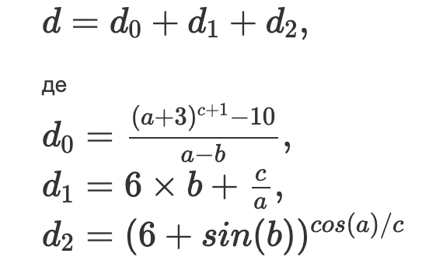

#### **Частина 2. Кусково-задана функція**

Дано функцію:

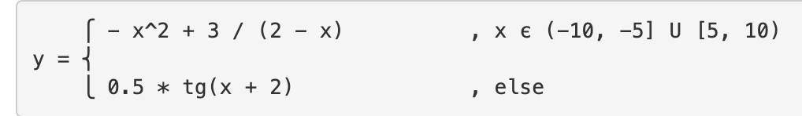

Задати вхідне значення x, вивести вхідне значення та значення y у консоль.

**Область допустимих значень**

**D(d0): a != b**

**D(d1): a != 0**

**D(d2): c != 0**

**D(y): x != 2, cos(x + 2) != 0**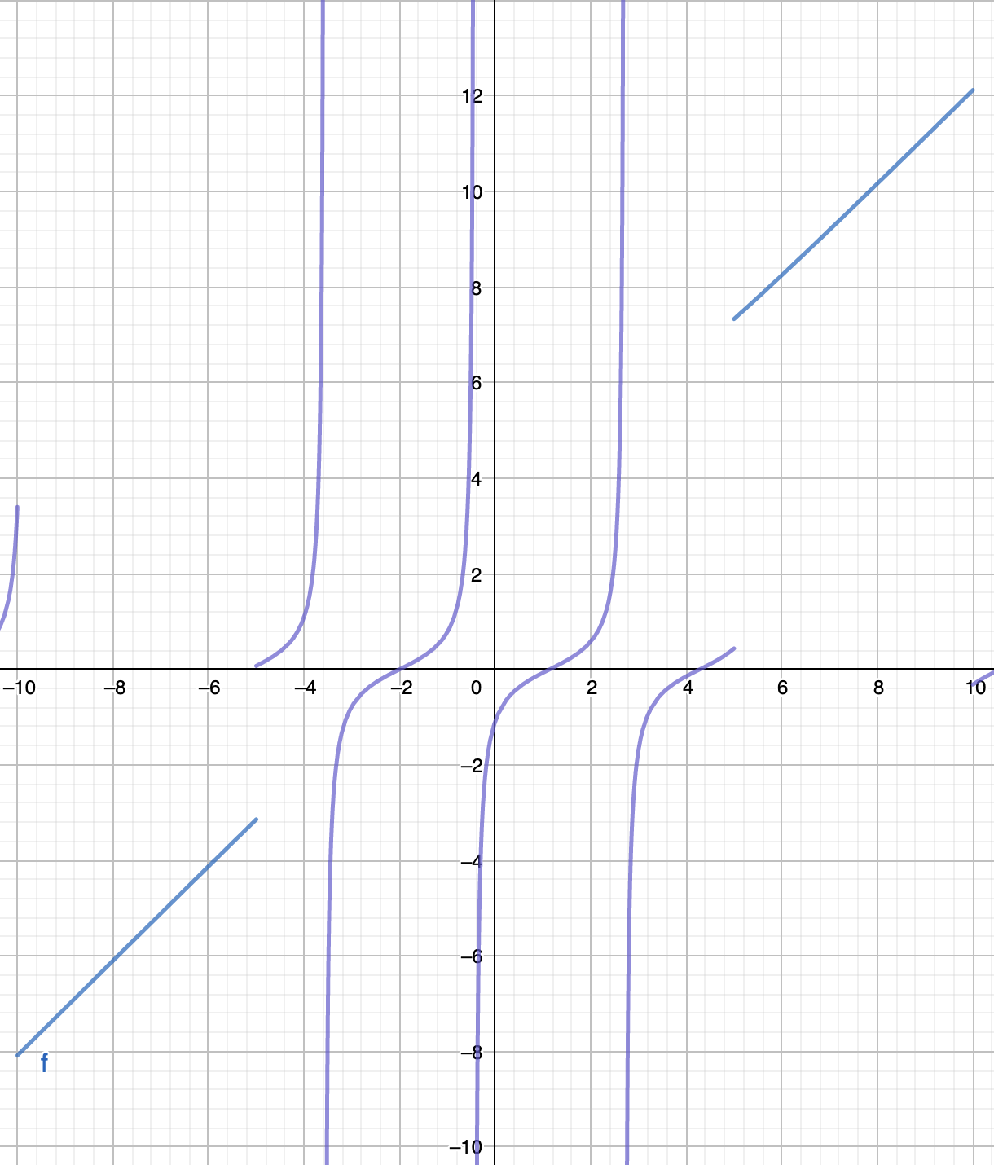

**Тексти коду програм**

|  |
| --- |
| progbase/Labs/lab1/Program.cs |
| using System;  using static System.Console;  using static System.Math;  namespace lab1  {  class Program  {  static void Main(string[] args)  {  WriteLine("Enter number a");  double a = double.Parse(ReadLine());  WriteLine("Enter number b");  double b = double.Parse(ReadLine());  WriteLine("Enter number c");  double c = double.Parse(ReadLine());  double d0 = ((Pow(a + 3, c + 1)) - 10) / (a - b);  double d1 = (6 * b + (c / a));  double d2 = Pow(6 + Sin(b), Cos(a) / c);  double d = d0 + d1 + d2;  WriteLine(a);  WriteLine(b);  WriteLine(c);  WriteLine(d0);  WriteLine(d1);  WriteLine(d2);  WriteLine(d);  //part 2  double y;  WriteLine("Enter X");  double x = double.Parse(ReadLine());  if ((x > -10 && x <= -5) || (5 <= x && x < 10))  {  if (2-x != 0)// ОДЗ не имеет смысла, т.к в указанном выше промежутке не существует такого х, при котором не выполняется данное условие  {  y = (-Pow(x, 2) + 3) / (2 - x);  }  else  {  y = double.NaN;  }  }  else  {  int calcCos = Convert.ToInt32(Cos((x+2) * (PI / 180)));  if (calcCos == 0)  {  y = double.NaN;  }  else  {  y = 0.5 * Tan(calcCos);  }  }  WriteLine(x);  WriteLine(y);  }  }  } |

**Результати**

**Частина 1:**

**Вхідні дані, що задовольняють ОДЗ**

**a = 0.2**

**b = 1.3**

**c = 10**

**Результати**

|  |  |
| --- | --- |
| |  | | --- | | **Andrews-MacBook-Pro:lab1 dron$ dotnet run**  **Enter number a**  **0.2**  **Enter number b**  **1.3**  **Enter number c**  **10**  **0.2**  **1.3**  **10**  **-327525.42744512716**  **57.8**  **1.2094921941556225**  **-327466.417952933** | |

**Вхідні дані, що не задовольняють ОДЗ**

**a = 0**

**b = 0**

**c = 0**

|  |  |
| --- | --- |
| |  | | --- | | Andrews-MacBook-Pro:lab1 dron$ dotnet run  Enter number a  0  Enter number b  0  Enter number c  0  0  0  0  -∞  NaN  ∞  NaN | |

**Частина 2:**

**Вхідні дани, що задовольняють ОДЗ**

X = 3

|  |  |
| --- | --- |
| |  | | --- | | Enter X  3  0.778703862327451 | |

**Вхідні дані, що не задовольняють ОДЗ**

X = 88

|  |  |
| --- | --- |
| |  | | --- | | Enter X  88  NaN | |

**Висновки**

**Виконавши дану лабораторну роботу було проведено точні обчислення математичних формул за допомогою операторів та функцій мови С#. Мова С# надає засоби достатньо точної обробки числових типів даних для широкого застосування.**

**В результаті виконання завдань 1 та 2 було застосовано конструкції розгалуження для демонстрації спрощення програмного коду при прийнятті програмою рішень і обробки числових значень на основі вхідних даних.**

**Компіляція всього коду відбувалася за допомогою утиліти dotnet.**